教育部增置國小圖書教師輔導與教育訓練計畫
圖書資訊利用教育課程綱要-教案設計
一、教學設計理念說明
剛上小學的孩子，對所有的事物都充滿好奇，如果能在這時候，讓孩子有美好的閱讀體驗，使其對閱讀產生興趣，開啟內在主動性的閱讀慾望，自然而然，孩子便會愛上閱讀了。
繪本是老師導讀、親子共讀、更是孩子自讀非常好上手的閱讀媒材，簡短的文字、童趣的語言、豐富的圖像，很快地便能吸引孩子進入故事的世界，角色的帶入更讓孩子從中學習到許多生活認知、情緒處理、為人處事……，但，文本文字的敘寫表達，往往讓隱藏在圖畫中的小細節被孩子忽略。
此單元以「顏色」與「細節」引導孩子主動發覺繪者試圖以圖畫傳達的內容，在發覺的過程中，體會閱讀的樂趣。再引入「預測策略」，延續探索閱讀的趣味。在「觀察」、「思考」、「預測」的過程中，孩子透過文本與作者產生交流，孩子不只是「讀者」更是能替作者說話的「讀者」，甚至是文本再創作的「新作者」。若是孩子能延伸這樣的閱讀樂趣，在己身是奠基喜愛閱讀的基礎，在家庭便是親子共讀、書香家庭的開端。
不同於舊版的綱要教材內容設計，我們希望能透過「閱讀媒材」、結合「閱讀活動」、希望能讓孩子培養「閱讀態度」。希望能讓教學現場的老師在有限的課堂數下，協助孩子達到有效的學習目標。老師可依照班級狀況，調整教材內容，完整的六堂課都上很好，局部只上活動二與活動三也好，將主文本《超神奇種子鋪》換成其他文本、或者更換後續活動也行，只要能讓老師願意開始，對孩子來說，就是一場美好的閱讀體驗。

二、教學單元設計說明
領域/科目 |  | 國語文 |  | 設計者 |  | 閱讀素養小組-邱薏婷
實施年級 |  | 一年級 |  | 總節數 |  | 6節
面向 |  | 閱讀素養 |  | 主題 |  | 閱讀媒材&閱讀活動&閱讀態度
單元名稱 |  | 繪本書真好看
單元內容簡述 |  | - 活動一：繪本書真好看（初探一節）  - 活動二：預測好好玩（學習策略一節）  - 活動三：閱讀超神奇種子鋪（閱讀應用兩節）  - 活動四：製作種子商品卡（延伸趣味一節）  - 活動五：一起到圖書館看繪本（閱讀行動一節）
單元核心概念 |  | 以文字與圖像解讀，進入繪本的世界，結合預測策略，搭起讀者與作者的連結，再經由故事梯的架構，協助孩子重述故事，最後透過閱讀繪本，建立閱讀的興趣。
學生學習  基礎背景 |  | - 能獨立閱讀文字。  - 能以拼音拼讀文字。
設計依據
學習  重點 | 學習表現 |  | 1-Ⅰ-3 能理解話語、詩歌、故事的訊息，有適切的表情跟肢體語言。  2-Ⅰ-1 以正確發音流利的說出語意完整的話。  3-Ⅰ-4 利用注音讀物，學習閱讀，享受閱讀樂趣。  5-Ⅰ-3 讀懂與學習階段相符的文本。  5-Ⅰ-6 利用圖像、故事結構等策略，協助文本的理解與內容重述。  5-Ⅰ-9 喜愛閱讀，並樂於與他人分享閱讀心得。 |  | 核心  素養 |  | 國-E-B1  理解與運用國語文在日常生活中學習體察他人的感受，並給予適當的回應，以達成溝通及互動的目標。  國-E-C2  與他人互動時， 能適切運用語文能力表達個人想法，理解與包容不同意見， 樂於參與學校及社區活動，體會團隊合作的重要性。
 | 學習內容 |  | Aa-I-5 標注注音符號的各類文本。  Ac-I-3 基本文句的語氣與意義。  Ad-I-3 故事、童詩等。  Ba-I-1 順敘法。  Ca-I-1 各類文本中與日常生活相關的文化內涵。
議題  融入 | 議題名稱 |  | 閱讀素養
 | 實質內涵 |  | 閱 E1 認識一般生活情境中需要使用的，以及學習學科基礎知識所應具備的字詞彙。  閱 E8 低、中年級以紙本閱讀為主。  閱 E12 培養喜愛閱讀的態度。
與其他領域/科目的連結 |  |  | 生活領域  2-I-1 以感官和知覺探索生活中的人、事、物，覺察事物及環境的特性。  5-I-1 覺知生活中人、事、物的豐富面貌，建立初步的美感經驗。
教學教材資源 |  |  | - 《超神奇種子鋪》，作者：宮西達也，小魯文化出版。  - 教學ppt檔  - 圖書館內各系列的繪本。
學習目標
- 學習圖像和預測策略，增進對文本的理解與故事內容的重述。
- 學習推論和故事結構策略，找出句子和段落間的因果關係，增進理解文本內容的技巧。

三、教學活動設計流程簡述
時間/  節次 | 教學活動設計 | 教材 | 備註  (評量或說明等)
第一節 | 活動名稱【繪本書真好看】  - 介紹繪本  - 從「文」、「圖」介紹繪本特色。  - 提示學生讀繪本的方式除了文字，還有圖畫。  - 讀圖畫  - 教師可展示色卡，請學生說明顏色帶給人的感覺。  - 從顏色與色調的感覺，帶領學生閱讀圖畫。如紅色給人暴躁感、暗色給人低落感、藍色給人平和感。  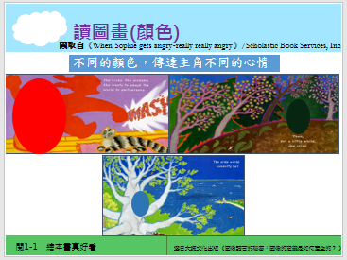  - 以《菲菲生氣了》印證書中顏色變化所帶來的主角情緒轉變。  - 延伸繪者會透過「圖畫色調」傳達情緒的概念，以《朱家故事》為例，帶領學生思考書中主角的心情，並引導學生從圖畫中找支持的理由說清楚。  - 引導學生「說清楚」細究文本細節，從圖畫色調，探究圖畫中細部描寫所傳達的內容。  - 以《一個不能沒有禮物的日子》、《我爸爸》、《怪獸的字典有困難》、《爸爸山》、《灰王子》、《大鬼小鬼圖書館》為例，與學生討論圖畫中的情緒與意象。  - 介紹繪本大獎  - 美國凱迪克大獎  - 臺灣信誼幼兒文學獎 | - 教學簡報  - 顏色色卡  - 美國凱迪克大獎、臺灣信誼幼兒文學獎獲獎繪本  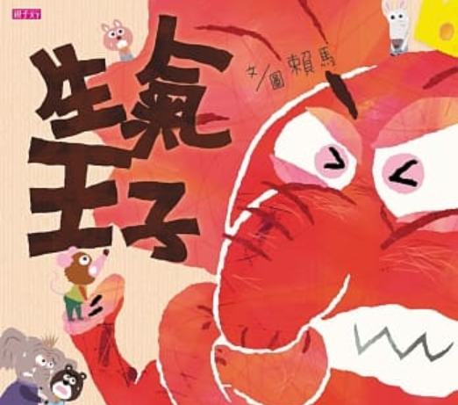  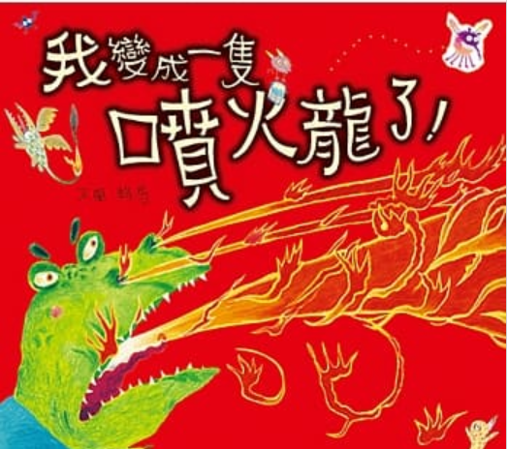  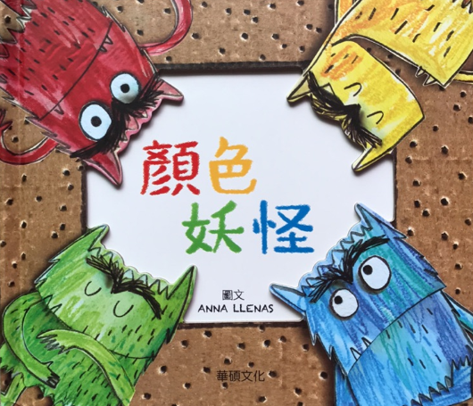  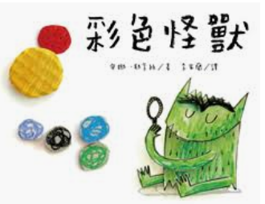  - 其他推薦繪本：《彩色怪獸》（三采）、《顏色妖怪》、（小華碩）、《我變成一隻噴火龍了》（親子天下）、《生氣王子》（親子天下） | 除了單一顏色的感覺，也可以用色系來讓學生了解圖畫隱藏的情緒。  圖畫支持的理由包括：  色調陰暗、沒看到臉、低頭、駝背媽媽心情不好  可搭配繪本大獎展出主題書展，讓學生閱讀更多繪本。  形成性評量：學生可閱讀其他繪本，並從圖畫中找出繪者想表達的意涵，並分享給同學。
第二節 | 活動名稱【預測好好玩】  - 何謂預測?  - 師生討論何謂預測?  - 老師以擴展詞彙的方式解釋「預測」，並總結『「預測」就是根據現在的線索和過去得舊經驗去推論未來的發展。』  - 老師提示「線索」和「舊經驗」在「預測」文本時相當重要。  - 生活中的預測。  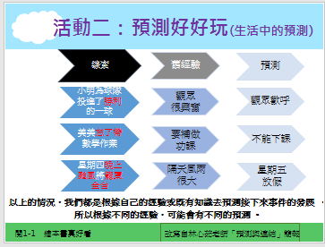  - 老師以生活中的事件，引導學生練習「預測」。  - 老師總結預測就是「舊經驗」（過去經驗或閱讀學習得來的認知）＋「線索」（現在觀察到的），所以在預測時，需要有敏銳的觀察力結合思考。  - 老師揭示當出現新線索時，「預測是可以被修正的」。  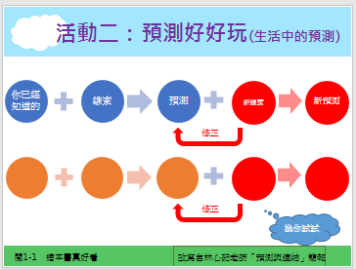  - 師生練習生活中的預測。  - 文本預測。  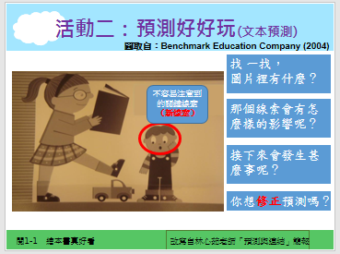  - 引導學生透過圖片線索結合舊經驗作出預測。  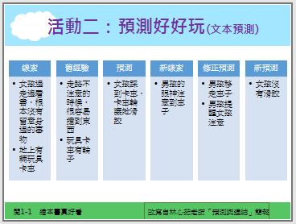  - 利用組織圖，整理預測過程。  - 結合文與圖的解讀，預測《勇敢小火車：卡爾的特別任務》。  - 閱讀《勇敢小火車：卡爾的特別任務》，並驗證預測內容 | - 教學簡報  - 《勇敢小火車：卡爾的特別任務》(親子天下)  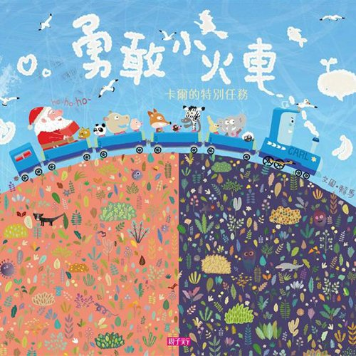 | 猜測與推測：猜測較偏向天馬行空的「猜」，推測是有根據的「推理」，請引導學生能有根據的推測。  形成性評量：學生預測過程的詞語表達。  學生可能會依照舊經驗的不同，預測不同的發展。如小明投進勝利的一球，可能預測出觀眾灑彩帶、把球員抬起、敵方觀眾失望落淚等。只要是合理的預測，都是可以接受的。  老師可以鼓勵學生根據流程圖，發表生活中預測的經驗。  學生第一次回答多是女孩將跌倒，但老師可透過男孩的眼神，提醒學生注意圖片的小細節，因為小細節常被遺漏，且多為關鍵線索。  《勇敢小火車：卡爾的特別任務》可抽換成其他繪本。
第三～四節 | 活動名稱【閱讀超神奇種子鋪】  - 預測猜一猜  - 透過「預測」的方式，由學生先由書名，預測書籍內容。  - 透過「讀圖畫」的方式，由學生讀封面，預測書籍內容。  - 關鍵說清楚  - 開始師生共讀。  - 老師協助找出文本中的關鍵詞，學生透過關鍵詞，摘要文本內容，可適時加入「預測」後續發展。  - 故事梯重述  - 教師引導學生統整故事內容。  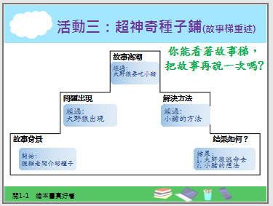  - 學生利用故事梯重述故事。  - 鼓勵學生回家以故事梯重述故事給家人聽。 | - 教學簡報  - 《超神奇種子鋪》(小魯文化)  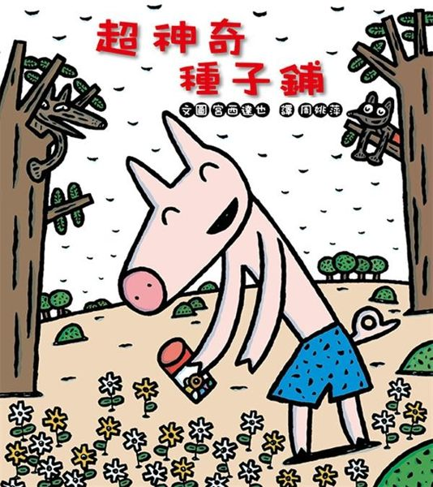 | 共讀開始後，預測(下一頁)與摘要(這一頁)可同時進行。  不管是預測還是摘要，請鼓勵學生以完整句子呈現。  形成性評量：學生預測與摘要的內容。
第五節 | 活動名稱【製作種子商品卡】  - 新創意想想看  - 教師引導學生創意發想種子鋪裡還有什麼神奇的種子?  - 教師以「五感體驗」引導學生介紹神奇的種子。  - 商品卡寫寫畫  - 學生繪製種子商品卡。  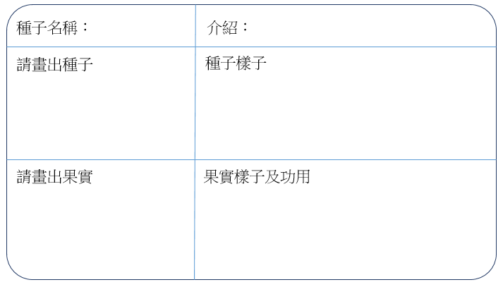  - 種子商品卡內容包含：種子名稱、繪製種子樣貌（種子與果實）、果實功用等內容。 | - 教學簡報  - 種子商品卡 | 形成性評量：繪製與介紹種子商品卡。  圖書館可搭配展出「超神奇種子鋪作品展」。
第六節 | 活動名稱【一起到圖書館看繪本】  - 延伸閱讀。  - 老師介紹超神奇系列繪本。  - 老師介紹作者宮西達也。  - 讀讀繪本。  1.學生閱讀老師介紹的延伸閱讀。  - 找一找、想一想、看一看。  - 老師帶領學生到圖書館閱讀其他繪本。  - 學生說說看什麼是繪本?  - 老師引導學生觀察繪本的「裝訂方式」及其他特色。  - 學生發表對於繪本的想法，並說出原因。  - 借一本繪本。  - 結合圖書館利用教育，學生練習使用借書證借一本繪本回家。  - 分享繪本。  - 學生回家閱讀繪本。  - 學生與家人分享繪本。 | - 教學簡報  - 超神奇系列繪本  - 宮西達也相關作品 | 圖書館可搭配相關主題書展。  學生可以利用小日記寫下繪本閱讀分享，或者活動心得。  家人可以在小日記上給予學生回饋。
●參考資料：
- 《圖像語言的秘密：圖像的意義是如何產生的?》，作者：Molly Bang，大塊文化出版。
- 蔡玲校長「來和孩子聊圖畫書」簡報。
- 林心茹老師「預測與連結」簡報
- 《好繪本如何好？》，作者：郝廣才，格林文化出版。
●備註:
- 圖書館活動：超神奇種子鋪作品展
- 主題書展：超神奇系列書vs超神奇作家

